LAPORAN TEKNIS: AI BIJAK - PLATFORM PEMBELAJARAN AI
TEKNOLOGI YANG DIGUNAKAN

- FRONTEND DEVELOPMENT
- HTML5 (HyperText Markup Language)
- Struktur dasar halaman web
- Semantic elements untuk SEO
- Form validation native
- CSS3 (Cascading Style Sheets)
- Custom properties (CSS variables) untuk tema
- Flexbox & Grid untuk layout responsif
- Animasi dan transisi modern
- Media queries untuk mobile responsiveness
- JavaScript (ES6+)
- DOM manipulation
- Event handling
- LocalStorage API untuk tema
- Fetch API untuk future integrations
- jsPDF library untuk generate PDF
- BACKEND DEVELOPMENT
- PHP 8.2
- Server-side scripting
- Session management
- MySQL database connection
- Password hashing dengan password_hash()
- MySQL Database
- Structured query language
- Relational database management
- User authentication data
- Activity logging system
- LIBRARIES & FRAMEWORKS
- jsPDF (v2.5.1)
- Client-side PDF generation
- Custom font support
- Text formatting
- Image embedding
- Font Awesome 6
- Icon library
- 2000+ icons available
- Vector-based scalable icons
- Google Fonts
- Poppins (utama untuk text)
- Orbitron (futuristic untuk headings)
- Inter (untuk UI elements)
- DEVELOPMENT TOOLS
- XAMPP v3.3.0
- Apache 2.4.38
- PHP 8.2.12
- MySQL/MariaDB
- phpMyAdmin
- Visual Studio Code
- Code editor dengan extensions
- Live Server untuk testing
- Git integration
- Browser DevTools
- Chrome Developer Tools
- Firefox Developer Edition
- Responsive design testing

LANGKAH-LANGKAH PEMBUATAN WEBSITE

- SETUP LINGKUNGAN DEVELOPMENT
1. Install XAMPP di komputer
- Download dari https://www.apachefriends.org/
- Pilih PHP 8.2 version
- Install di C:\xampp (Windows) atau /Applications/XAMPP (Mac)
2. Setup project folder:
- C:\xampp\htdocs\ai-bijak\ atau
- /Applications/XAMPP/htdocs/ai-bijak/
3. Start services di XAMPP Control Panel:
- Apache (untuk web server)
- MySQL (untuk database)

STRUKTUR PROJECT
ai-bijak/
├── 📁 assets/ # Gambar, logo, icon
├── 📁 logos/ # Logo AI tools
├── 📄 config.php # Konfigurasi database
├── 📄 dashboard.php # Halaman utama
├── 📄 index.php # Landing page
├── 📄 login.html # Form login
├── 📄 proses_login.php # Proses autentikasi
├── 📄 proses_register.php # Proses registrasi
├── 📄 register.html # Form registrasi
├── 📄 style.css # Stylesheet utama
├── 📄 script.js # JavaScript functions
├── 📄 README.txt # Documentation
└── 📄 database.sql # SQL dump

DATABASE SETUP

- Buka phpMyAdmin: http://localhost/phpmyadmin
- Create database baru: ai_bijak
- Run SQL berikut:
CREATE TABLE users (id INT PRIMARY KEY AUTO_INCREMENT,username VARCHAR(50) UNIQUE NOT NULL,email VARCHAR(100) UNIQUE NOT NULL,password VARCHAR(255) NOT NULL,no_hp VARCHAR(15),role ENUM('siswa', 'guru', 'admin') DEFAULT 'siswa',created_at TIMESTAMP DEFAULT CURRENT_TIMESTAMP);
CREATE TABLE user_logs (id INT PRIMARY KEY AUTO_INCREMENT,user_id INT,activity TEXT,created_at TIMESTAMP DEFAULT CURRENT_TIMESTAMP,FOREIGN KEY (user_id) REFERENCES users(id));

IMPLEMENTASI FITUR
SISTEM LOGIN
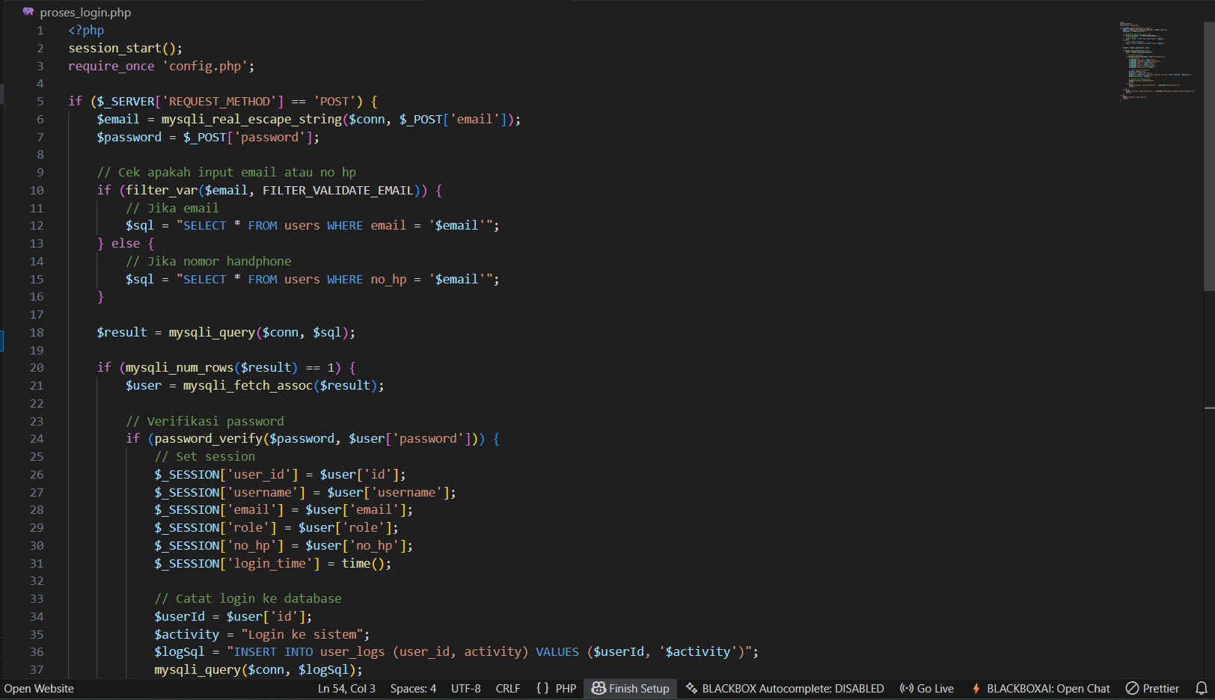
DASHBOARD FUTURISTIK
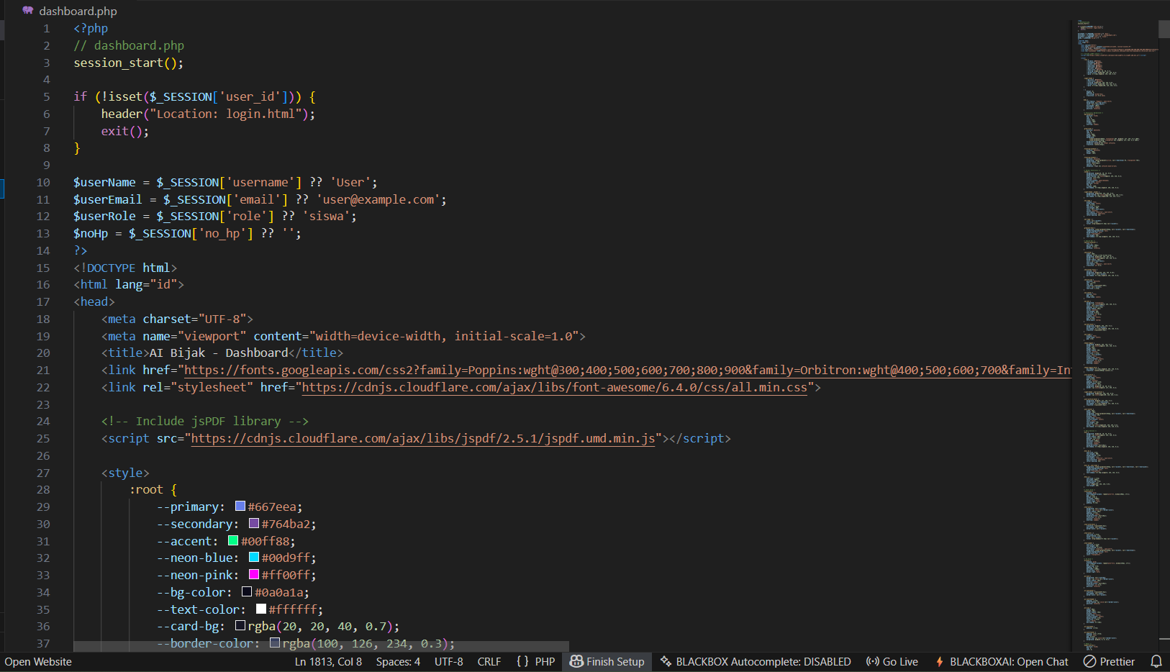

RESPONSIVE DESIGN
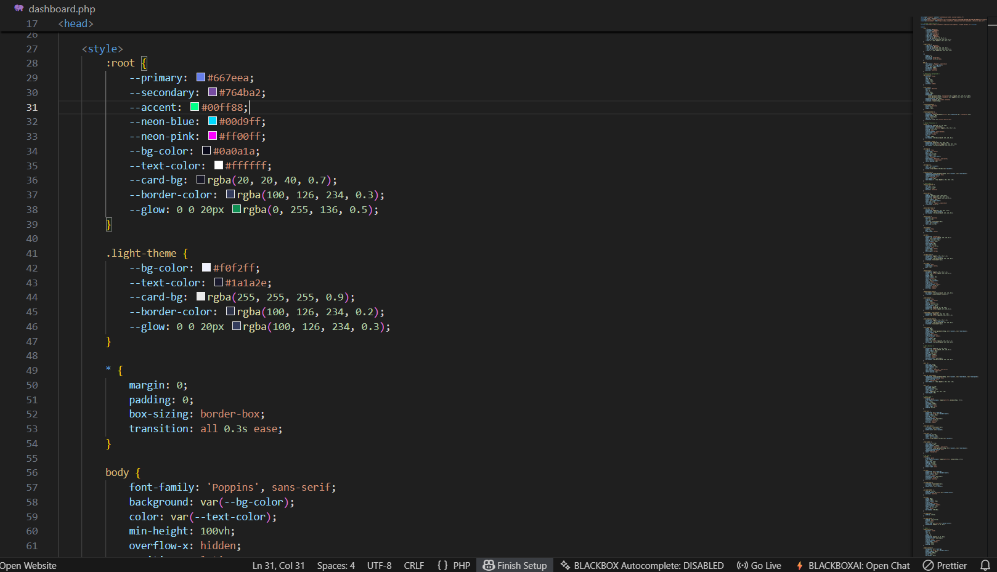
TESTING

- Local Testing:
- Buka http://localhost/ai-bijak/
- Test semua fitur:
- ✓ Register user baru
- ✓ Login dengan email/no HP
- ✓ Access dashboard
- ✓ Search AI tools
- ✓ Filter by category
- ✓ Download PDF
- ✓ Toggle theme
- Cross-browser Testing:
- Google Chrome v115+
- Mozilla Firefox v115+
- Microsoft Edge v115+
- Safari v15+
- Device Testing:
- Desktop (1920x1080)
- Laptop (1366x768)
- Tablet (768x1024)
- Mobile (375x667)

FITUR UTAMA WEBSITE

- SISTEM AUTHENTIKASI
- Dual Login: Email atau Nomor Handphone
- Secure Password: Hashing dengan password_hash()
- Session Management: PHP native sessions
- Role-based Access: Siswa, Guru, Admin
- DASHBOARD INTERAKTIF
- Futuristic UI: Desain neon dengan animasi
- Dark/Light Mode: Toggle dengan localStorage
- Real-time Search: Instant search AI tools
- Category Filter: 5 kategori AI

AI CATALOG (15+ TOOLS)
Kategori AI:
├── Text AI (4 tools)
│ ├── ChatGPT
│ ├── Claude AI
│ ├── Google Gemini
│ └── Perplexity AI
├── Image AI (3 tools)
│ ├── DALL-E 3
│ ├── Midjourney
│ └── Leonardo AI
├── Audio AI (5 tools)
│ ├── Suno AI
│ ├── ElevenLabs
│ ├── Whisper AI
│ ├── Murf AI
│ └── LALAL.AI
├── Video AI (1 tool)
│ └── Runway ML
└── Code/Productivity (2 tools)
├── GitHub Copilot
└── Notion AI
PDF GENERATION SYSTEM
- Client-side: Generate di browser user
- Professional Design: Template modul menarik
- Auto-download: File langsung terdownload
- Custom Content: Data AI spesifik
USER PROFILE SYSTEM
- Avatar Generator: Initial-based avatar
- Activity Stats: Tracking penggunaan
- Profile Update: Edit informasi user
- Theme Preference: Disimpan di localStorage

INSTRUKSI EKSTRAKSI & INSTALASI

UNTUK PENGGUNA AKHIR:
📁 DOWNLOAD & INSTALL PANDUAN:
- Download file ZIP dari link yang diberikan
- Ekstrak folder "ai-bijak" ke:
- Windows: C:\xampp\htdocs\ai-bijak\
- Mac: /Applications/XAMPP/htdocs/ai-bijak/
- Linux: /opt/lampp/htdocs/ai-bijak/
- Pastikan XAMPP sudah terinstall:
- Download: https://www.apachefriends.org/
- Install dengan default settings
- Start Apache dan MySQL
- Setup Database:
- Buka browser, ketik: http://localhost/phpmyadmin
- Klik "New" untuk buat database
- Nama database: ai_bijak
- Import file database.sql dari folder project
- Akses Website:
- Buka browser, ketik: http://localhost/ai-bijak/
- Register akun baru
- Login dan mulai eksplorasi

TROUBLESHOOTING

- Jika error database: Periksa config.php
- Jika login gagal: Reset password via phpMyAdmin
- Jika PDF tidak download: Gunakan browser Chrome

UNTUK DEPLOYMENT PRODUCTION
PUBLIKASI KE SERVER PRODUCTION

SHARED HOSTING (RECOMMENDED)
- Beli hosting di DomaiNesia/Niagahoster:
- Paket: Unlimited Hosting (~Rp 100.000/tahun)
- Fitur: cPanel, PHP 8.2, MySQL, SSL gratis
- Upload Files:
- Login cPanel → File Manager
- Upload semua file ke public_html/
- Pastikan struktur folder sama
- Setup Database:
- cPanel → MySQL Databases
- Create database: ai_bijak
- Create user dan beri privileges
- Import database.sql via phpMyAdmin
- Konfigurasi:
- Edit config.php dengan kredensial hosting
- Setup domain di cPanel → Domains
- Install SSL gratis via Let's Encrypt
- Testing:
- Akses via domain: https://aibijak.sch.id
- Test semua fitur

VPS (UNTUK SKALA BESAR)

1. Beli VPS di DomaiNesia:
- Paket: VPS Level 1 (1GB RAM, ~Rp 150.000/bulan)
- OS: Ubuntu 22.04 LTS
2. Setup Server:
# Update system
- sudo apt update && sudo apt upgrade -y
# Install LAMP Stack
- sudo apt install apache2 mysql-server php php-mysql libapache2-mod-php
# Install phpMyAdmin
- sudo apt install phpmyadmin
# Enable Apache modules
- sudo a2enmod rewrite
- sudo systemctl restart apache2
3. Deploy Website:
# Copy files ke server
- scp -r ai-bijak/* user@server_ip:/var/www/html/
# Setup permissions
- sudo chown -R www-data:www-data /var/www/html/
- sudo chmod -R 755 /var/www/html/
4. Konfigurasi Database:
# Login MySQL
- sudo mysql
# Create database
- CREATE DATABASE ai_bijak;CREATE USER 'aibijak_user'@'localhost' IDENTIFIED BY 'password_kuat'; GRANT ALL PRIVILEGES ON ai_bijak.* TO 'aibijak_user'@'localhost';FLUSH PRIVILEGES;
# Import database
- mysql -u aibijak_user -p ai_bijak < database.sql
5. Setup Domain:
# Edit Apache config
- sudo nano /etc/apache2/sites-available/aibijak.conf
# Add VirtualHost
<VirtualHost *:80>
ServerName aibijak.sch.id
DocumentRoot /var/www/html
ErrorLog ${APACHE_LOG_DIR}/error.log
CustomLog ${APACHE_LOG_DIR}/access.log combined
</VirtualHost>
# Enable site
- sudo a2ensite aibijak.conf
- sudo systemctl reload apache2

CLOUD HOSTING (GOOGLE/AWS)

1. Google Cloud Platform:
- Free tier: $300 credit free
- Setup: Compute Engine → Debian 11
- Install: LAMP stack seperti VPS
2. AWS Lightsail:
- Paket: $3.5/bulan (Linux/Unix)
- 512MB RAM, 20GB SSD
- One-click LAMP install

TAMPILAN LOGIN
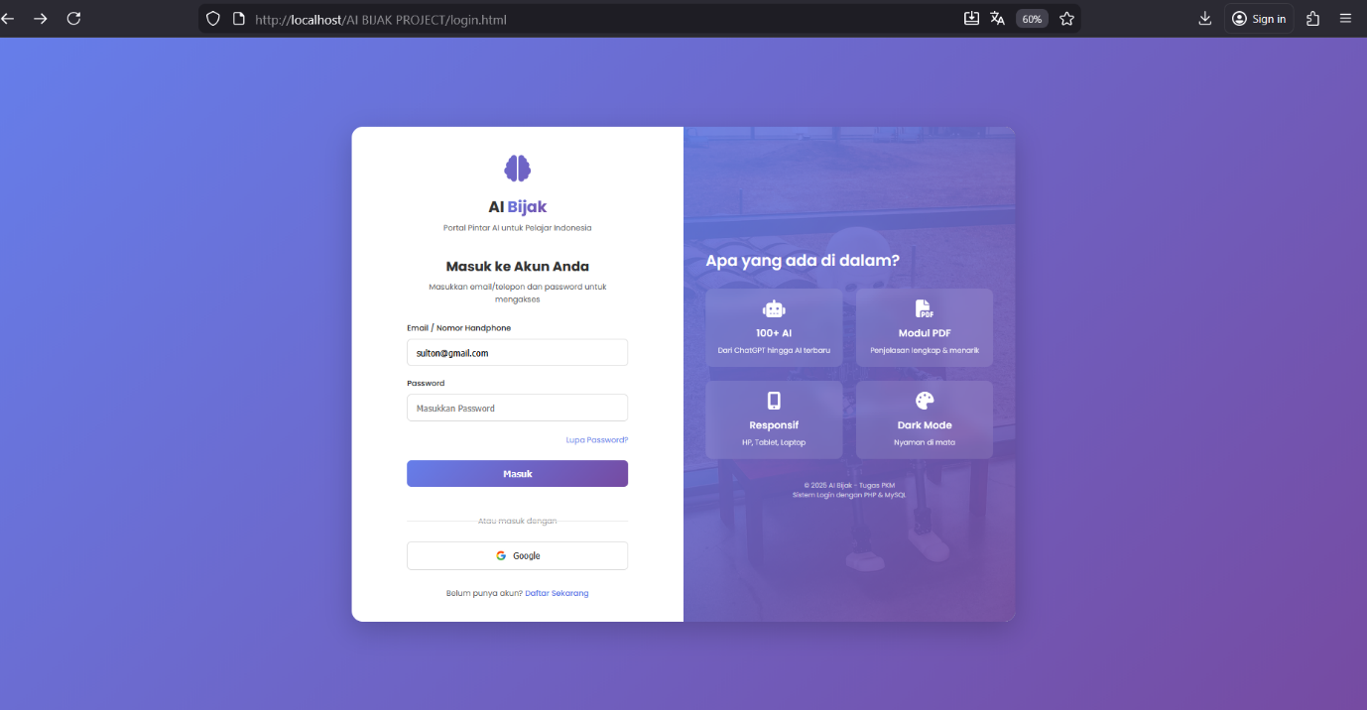
TAMPILAN REGISTRASI
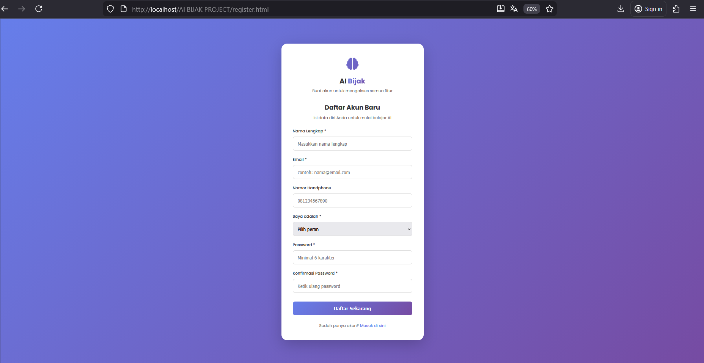

DASHBOARD (DARK MODE)
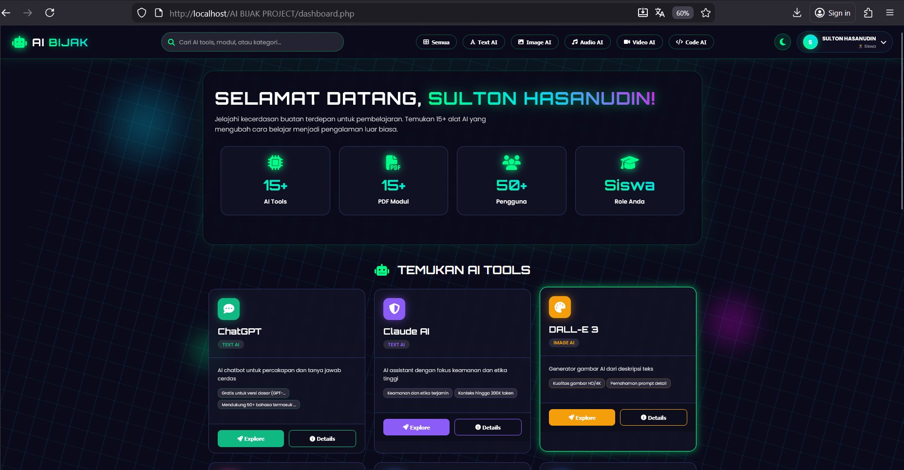
DASHBOARD (LIGHT MODE)
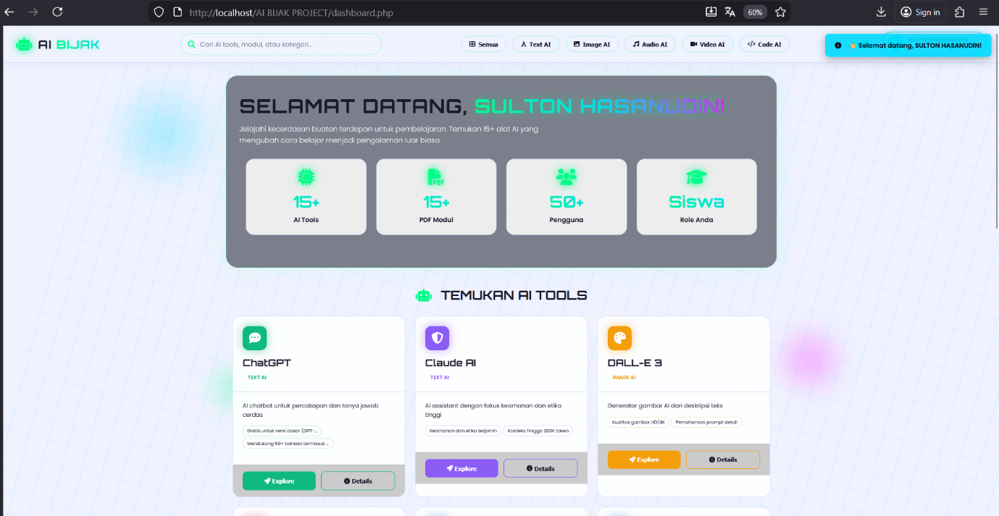

AI DETAIL MODUL
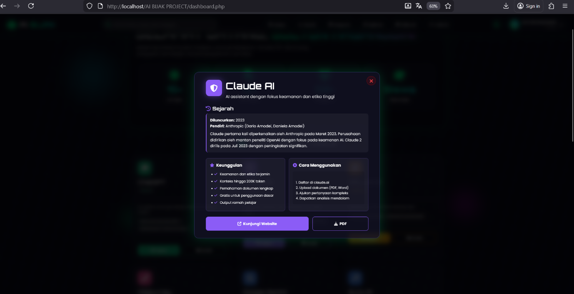

PDF OUTPUT
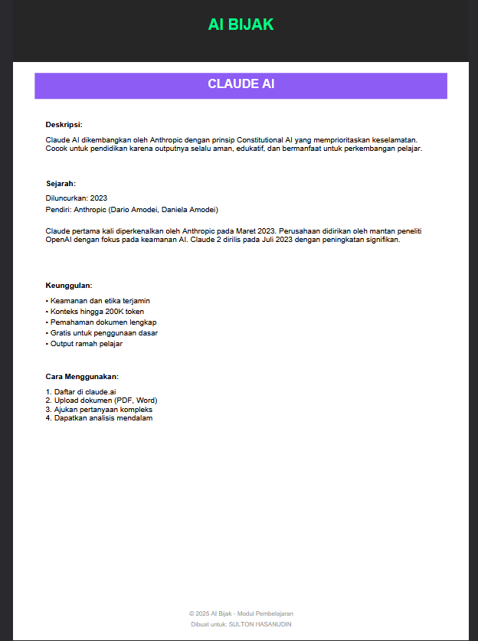

DATABASE phpMyAdmin
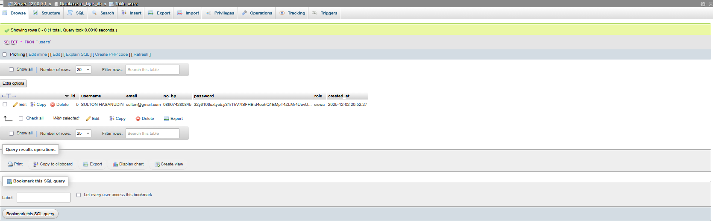
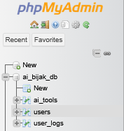
SEARCH FUNCTIONALITY
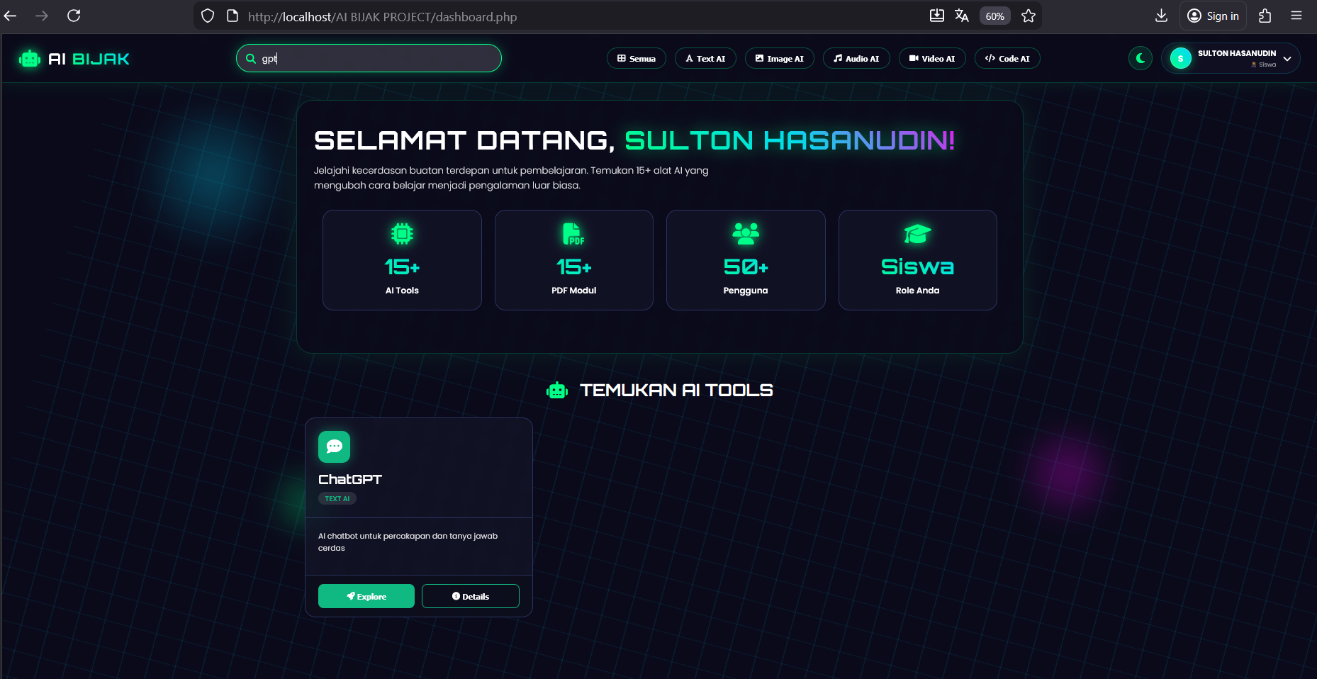

USER PROFILE
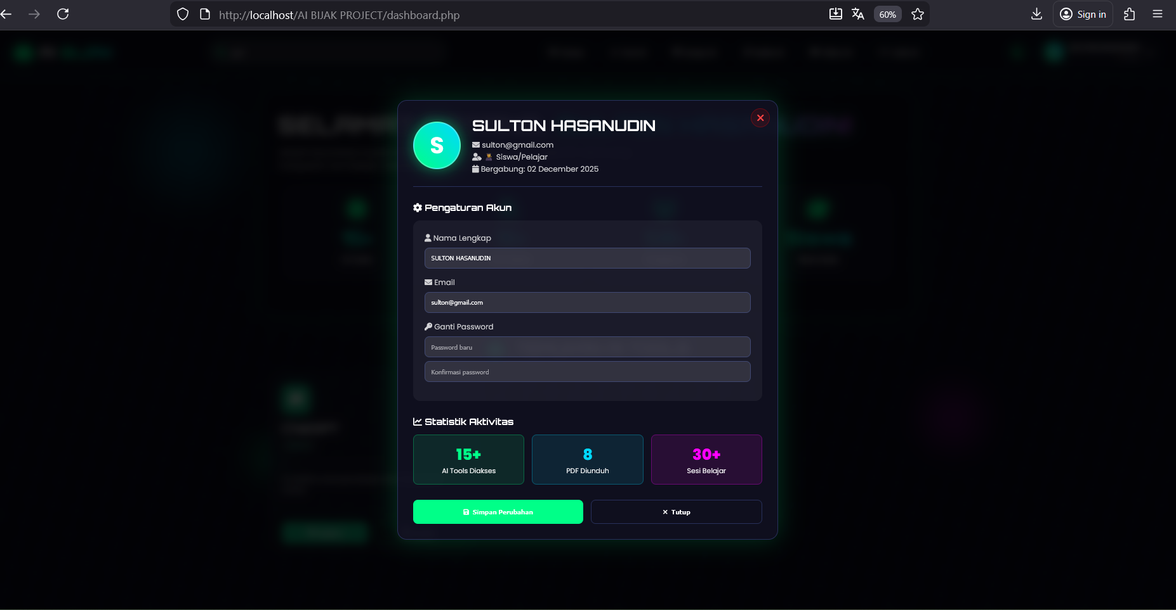
PACKAGING UNTUK DISTRIBUSI
Struktur ZIP File:
AI_BIJAK_PLATFORM.zip
├── 📁 ai-bijak/ # Folder utama
│ ├── 📄 INSTALL_GUIDE.pdf # Panduan instalasi lengkap
│ ├── 📄 USER_MANUAL.pdf # Panduan penggunaan
│ ├── 📄 TECHNICAL_DOC.pdf # Dokumentasi teknis
│ ├── 📁 source-code/ # Semua file PHP/JS/CSS
│ │ ├── 📄 config.php
│ │ ├── 📄 dashboard.php
│ │ └── ...
│ ├── 📁 database/ # SQL files
│ │ ├── 📄 database.sql # Full database dump
│ │ └── 📄 sample_data.sql # Data contoh
│ ├── 📁 screenshots/ # All screenshots
│ │ ├── 📷 login.png
│ │ ├── 📷 dashboard-dark.png
│ │ └── ...
│ └── 📄 README.txt # Quick start guide
└── 📄 LICENSE.txt # License information

File README.txt untuk ZIP
====================================
AI BIJAK - PLATFORM PEMBELAJARAN AI
====================================
INSTALASI CEPAT:
1. Ekstrak folder "ai-bijak" ke C:\xampp\htdocs\
2. Start XAMPP (Apache & MySQL)
3. Buka http://localhost/phpmyadmin
4. Buat database: ai_bijak
5. Import file: database/database.sql
6. Buka http://localhost/ai-bijak/
7. Register akun baru dan mulai!
FITUR UTAMA:
Login dengan Email/Nomor HP
Dashboard Futuristik
15+ AI Tools dengan 5 Kategori
Download Modul PDF
Dark/Light Mode
Responsive Mobile Design
UNTUK SEKOLAH:
1. Upload ke hosting sekolah
2. Import database sekolah
3. Setup email SMTP untuk reset password
4. Add logo sekolah di assets/logo-sekolah.png
5. Customize warna sekolah di style.css
KONTAK SUPPORT:
📧 Email: sultonhasanudin320@gmail.com
📱 WhatsApp: 0896-74280-380

====================================
© 2025 AI Bijak - Untuk Pendidikan Indonesia
====================================

ESTIMASI BIAYA PUBLIKASI

DOMAIN & HOSTING (DOMAINESIA)
1. Domain: aibijak.sch.id
- Harga: Rp 150.000/tahun
- Fitur: .sch.id khusus sekolah
2. Hosting: Unlimited Hosting
Harga: Rp 100.000/tahun
- Spesifikasi:
• Unlimited bandwidth
• 10GB SSD storage
• Free SSL certificate
• cPanel access
• PHP 8.2 support
TOTAL: Rp 250.000/tahun

VPS (UNTUK 1000+ USER)

1. VPS Level 2 Domainesia:
- Harga: Rp 250.000/bulan
- Spesifikasi:
• 2GB RAM
• 2 Core CPU
• 40GB SSD
• 2TB Bandwidth
TOTAL: Rp 3.000.000/tahun

REKOMENDASI UNTUK SEKOLAH

IMPLEMENTASI DI SEKOLAH:
1. FASE 1: Internal Testing (1 Minggu)
- Install di lab komputer sekolah
- Training untuk guru TIK
- Testing oleh 50 siswa
2. FASE 2: Deployment (2 Hari)
- Beli domain: namasekolah-aibijak.sch.id
- Setup hosting di Domainesia
- Upload website
- Import data siswa
3. FASE 3: Sosialisasi (1 Minggu)
- Workshop untuk guru
- Demo untuk siswa
- Pembuatan modul pembelajaran
4. FASE 4: Monitoring (Berkelanjutan)
- Track usage analytics
- Collect feedback
- Regular updates

MANFAAT UNTUK SEKOLAH
- Platform pembelajaran AI gratis
- Modul siap pakai untuk guru
- Meningkatkan literasi digital siswa
- Siap untuk kurikulum merdeka
- Dapat diintegrasikan dengan e-learning sekolah

PENUTUP
AI Bijak telah dikembangkan dengan teknologi modern dan arsitektur yang scalable. Platform ini siap digunakan oleh sekolah-sekolah di Indonesia untuk meningkatkan pemahaman siswa tentang kecerdasan buatan. Dengan desain yang menarik, fitur lengkap, dan kemudahan instalasi, AI Bijak dapat menjadi kontribusi nyata untuk pendidikan digital Indonesia
- Teknologi yang digunakan telah dipilih dengan pertimbangan:
- Gratis dan open-source
- Mudah dipelajari oleh developer pemula
- Compatible dengan infrastruktur sekolah
- Scalable untuk pengembangan lebih lanjut
Untuk deployment di sekolah, rekomendasi terbaik adalah menggunakan shared hosting di Domainesia dengan domain .sch.id untuk identitas pendidikan yang jelas.

Dikembangkan Oleh
SULTON HASANUDIN
02-Desember-2025

